SALUD Y VIDA

JUAN ESTEBAN USTARIZ SIERRA

LCI BOGOTA

GASTRONOMIA Y GESTION DE RESTAURANTES

PORTAFOLIO

BOGOTA

2017

**CONTENIDO**

**1- INTRODUCCION Y / O RESUMEN EJECUTIVO**

**A. OBJETIVOS Y METAS**

1. Objetivos…………………………………………………………………………………  
2. Metas…………………………………………………………………………………….  
3. Oportunidad…………………………………………………………………………....

**B. DEFINICIÓN DEL PRODUCTO**………………………………...............................  
1. Definición de la marca..........................................................................................  
2. Productos y Servicios *descripción detallada.......................................................

**C. ANALISIS DEL ENTORNO – ANALISIS SITUACIONAL**..................................  
1. Análisis del entorno ..............................................................................................  
1.1 Demanda Esperada, Tendencias.........................................................................  
1.2 Factores Socioculturales.......................................................................................  
1.3 Demografía del Segmento Objetivo .....................................................................  
1.4 Condiciones Económicas del Momento….............................................................  
1.5 Condiciones Políticas del momento......................................................................  
1.6 Analisis DOFA ,cruce de variables y conclusiones

**2. FACTORES NO CONTROLABLES**............................................................................

2.1. Factores financieros del entorno ….......................................................................  
2.2 El gobierno nacional o local. Normas, leyes, regulaciones…................................  
2.3 El entorno de las comunicaciones, temas de publicidad y medios de comunicación  
2.4 Factores específicos del negocio, no controlables por el mismo.  
 3. El entorno de la competencia   
3.1 Análisis tres principales competidores incluir Fortalezas y debilidades.   
3.2 mejores prácticas locales o internacionales que sirvan de referencia  
3.3 Análisis 5 fuerzas competitivas Porter  
   
**3. EL MERCADO OBJETIVO**  
1. Posible mercado Objetivo – Descripción en detalle  
2. Demografía, aspectos sicográficos, geografía, estilo de vida.  
3. Justificación del segmento.  
4. Tamaño.

**4. MARKETING ESTRATÉGICO**   
1. propuesta de valor  
2. Estrategia  
3. Tácticas

**5. MARKETING TÁCTICO**   
1. Punto de venta , logistica   
2. Promoción   
3. Precio

**6. PLAN DE ACCIÓN Y PRESUPUESTO**  
   
**7. BIBLIOGRAFÍA**

1. **RESUMEN EJECUTIVO**

El restaurante SALUD Y VIDA nace de la necesidad de brindarle un alimento diferente al público bogotano a la hora de almorzar. El concepto es un restaurante con preparaciones saludables con un precio asequible para los consumidores.

Con este restaurante queremos contribuir a la prevención de enfermedades generadas por malos hábitos alimenticios. Queremos satisfacer necesidades gastronómicas saludables y económicas como un sentir generalizado en nuestra sociedad que cada día se ve enfrentada a tomar alimentos de manera rápida y en la gran mayoría de las veces con perjuicio para su salud puesto recurren a comidas preparadas exhibidas en vitrinas .

Este Restaurante fue pensado para personas que piensan en su salud a través de su alimentación y para aquellas que tienen restricciones médicas de alimentación y necesitan cuidar su dieta. Todo lo anterior con precios asequibles que hacen no solo novedoso sino también competitivo el mercado. El cliente tendrá la oportunidad de consumir una alternativa gastronómica que servirá para mejorar su hábitos alimenticios.

1En Bogotá según una encuesta aplicada a 1671 personas, por la firma de encuestas Napoleón Franco y Cía., muestra que el 52% de la población bogotana se alimenta mal por falta de recursos económicos. Queremos que la gente pueda alimentarse de una manera sana sin necesidad de gastar cantidades de dinero.2 En un artículo que hizo el periódico el tiempo nos dice que cuatro de cada diez bogotanos comen mal y se alimentan más de la cuenta y esto es una cifra preocupante porque vemos gran cantidad de problemas por una mala alimentación.3 También encontramos un artículo donde dicen que comer en Londres resulta más barato que comer en Bogotá, y cuando hablamos de comida saludable más por los ingredientes que se utilizan y las diferentes preparaciones.

Este restaurante está dirigido a todas esas personas que buscan un almuerzo y económico y saludable, para los que quieren cuidar su salud, y que sea rápido para esas personas que no tienen el tiempo suficiente para ir a almorzar.

Como decíamos anteriormente la comida saludable es más costosa por los ingredientes especiales que se usan para las preparaciones; sin embargo se propone la compra y/o utilización de ingredientes comunes que serán tratados de manera especial en la elaboración de las recetas para darle el toque sofisticado que hará la diferencia de nuestros platos y que redundaran en beneficio para el cliente no solo por exquisito sabor sino además por su bajo precio.

Este proyecto estará en el mercado en junio de 2014, y funcionará en la ciudad de Bogotá en la calle 85#19b-11, ya que es un sitio estratégico porque tiene un gran afluencia de público por la cantidad de comercio y empresas que existen en el sector.

1. **\*( Encuenta Bogotá como vamos 2011 * 2- Cuatro de cada diez bogotanos comen mal y se alimentan mas d ela cuenta (** [**http://www.eltiempo.com/archivo/documento/CMS-3722882**](http://www.eltiempo.com/archivo/documento/CMS-3722882) **) *3- Comer en Londres puede salir mas barato que comer en Bogotá (**[**http://www.eltiempo.com/carrusel/ARTICULO-WEB-NEW_NOTA_INTERIOR-12238011.html**](http://www.eltiempo.com/carrusel/ARTICULO-WEB-NEW_NOTA_INTERIOR-12238011.html)**)**

**A- OBJETIVOS Y METAS**

* 1. **OBJETIVO GENERAL**

Posicionar el restaurante salud y vida como el pionero en la ciudad de Bogotá con el concepto de comida saludable a precio económico para junio de 2014.

* 1. **OBJETIVOS ESPECIFICOS**

1. Establecer una nueva marca donde los clientes nos puedan tener de referente como la mejor alternativa de comida sana accesible
2. Definir los menús balanceados de la mano de un experto en nutrición para certificar que nuestros platos correspondan al concepto saludable
3. Establecer un margen de utilidad del 25 % sobre los costos
4. **METAS**
5. A) crear una marca de fácil recordación para el público, a partir de una excelente ubicación , de una esmerada atención y de ingredientes y preparaciones de óptima calidad

B) Dar a conocer la marca a través de publicidad, utilizando como opción las redes sociales de internet (Facebook, twitter , youtube ) entre otras

1. A) bajo la dirección y apoyo del especialista en nutrición y dietética se establecerán inicialmente 30 menús , con estas características para ser ofrecidos a nuestros clientes

B) lograr certificación de calidad mediante la norma iso 9000 para generar mayor confianza y credibilidad en nuestra distinguida clientela

1. A) hacer estudio de costos resultantes en la elaboración de los diversos platos

B) estudiar el iva y los demás costos, fijos y variables, para de esta manera, establecer el margen de rentabilidad

1. **OPORTUNIDAD**

Nuestra oportunidad en el mercado es principalmente el sector de la calle 85 que es donde estamos ubicados. Vemos que este sector es muy concurrido y lleno de comercio, por lo tanto sabemos que existen muchas personas que trabajan pero no residen en el sector. Existen varias oficinas y negocios en el sector. las personas que trabajan en la zona no siempre tienen el tiempo necesario para almorzar y generalmente buscan un almuerzo que sea rápido, y sobre todo que sea económico. Nosotros usaremos el concepto que usan los conocidos restaurantes “ejecutivos” o “corrientazo”, que la idea es brindarle un almuerzo rápido y económico, Salud y Vida ofrece almuerzos con preparaciones saludables y precios accesibles para nuestro público.

**B- DEFINICION DEL PRODUCTO**

1. **DEFINICION DE LA MARCA**

La marca será SALUD Y VIDA, y el eslogan es su salud es nuestra vida, llevado a cabo por Juan Esteban Ustariz Sierra, estudiante de gastronomía de LaSalle College . La marca SALUD Y VIDA se quiere convertir en un referente de buena salud para nuestros consumidores y sobre todo buena comida. Queremos que esta marca sea reconocida por la presentación impecable de los platos, además de la atención brindada por cada uno de los trabajadores de salud y vida para nuestros clientes. Y por último queremos aprovechar también nuestra excelente ubicación como referencia para nuestros comensales.

**Salud Y Vida** 

este logo fue creado por Juan Esteban Ustariz Sierra , y fue escogido así primero por los colores verdes y el café representan la naturaleza, escogimos esta letra por que transmite tranquilidad y la hojas para representar la naturaleza. El logo transmite lo que el restaurante quiere vender que es la comida saludable

1. **PRODUCTOS Y SERVICIOS**

Los productos principales de Salud y Vida serán preparaciones varias libres de grasas y manejando los ingredientes de la mejor manera. En nuestra carta podemos apreciar varios productos que van desde ensaladas, platos con pescado y platos con pollo.

- ensalada de vegetales parrilladas y pollo al horno : ensalada preparada con zanahoria, cebolla, tomate, pimentón y zuccini preparados a la parrilla, acompañados de pollo cocinado al horno con sal y pimienta y un poco de aceite de oliva

- ensalada salud y vida: una ensalada preparada con tomate, pimentón, lechuga, queso, berenjenas , láminas de aguacate y unos crotones de calabaza , acompañada de pescado en este caso la trucha que será cocida a la plancha

-pollo a la parrilla: pechuga de pollo marinada con soya ,jugo de naranja, cebolla, ajo y cocinada en la parrilla, acompañada de papas al horno con especias, salsa de cilantro y ensalada fresca de lechuga y tomate

-robalo con pesto de 3 hierbas: filete de robalo, acompañado por un pesto de albahaca, cilantro y perejil acompañado de puré de papa y ensalada fresca de lechuga y tomate

-tilapia a las finas hierbas: filete de tilapia cocinado a las finas hierbas con puré de papa , espárragos parrilladas y ensalada fresca

-pollo relleno de vegetales: pechuga de pollo rellena de pimentón y cebolla acompañado de ensalada de lechuga, tomate y cebolla.

estos serán algunos de los platos que tendremos en la carta , además que se le ofrece al cliente un menú diario donde se cambiaran los platos todos los días sin perder el concepto de restaurante saludable y accesible para el público. El menú del día vendrá con entrada que serán sopas de diferentes verduras o ensaladas, y platos fuertes que variaran todos los días.

Se ofrece el servicio a la hora del almuerzo a partir de las 12 del dia hasta las 4 tarde y se atenderán a los clientes en el restaurante. Los trabajadores del sector de la calle 85 tendran la opción de domicilio.

**C- ANALISIS DEL ENTORNO – ANALISIS SITUACIONAL**

1. **ANALISIS DEL ENTORNO**

SALUD Y VIDA nació de la necesidad de los ejecutivos que trabajan en el sector que no tienen el tiempo necesario para almorzar; por lo general los ejecutivos buscan un alimento económico y que sea un servicio rápido para regresar a sus trabajos.

En este sector existen varios restaurantes que venden el conocido almuerzo ejecutivo o corriente tales como el sabrosito, el cafetal, pescadería el country, la terrabarra, pero no ofrecen alimentos balanceados dentro de una dieta óptima para el buen funcionamiento del cuerpo, la mayoría ofrecen productos con grandes cantidades de harinas.

SALUD Y VIDA ofrece al cliente almuerzos con el mismo precio de un almuerzo ejecutivo con la diferencia que los platos serán balanceados y con preparaciones que ayuden al consumidor a cuidar su salud.

Estamos ubicados en la calle 85 #19B-11, en el barrio antiguo country , localidad de barrios unidos en la ciudad de Bogotá.

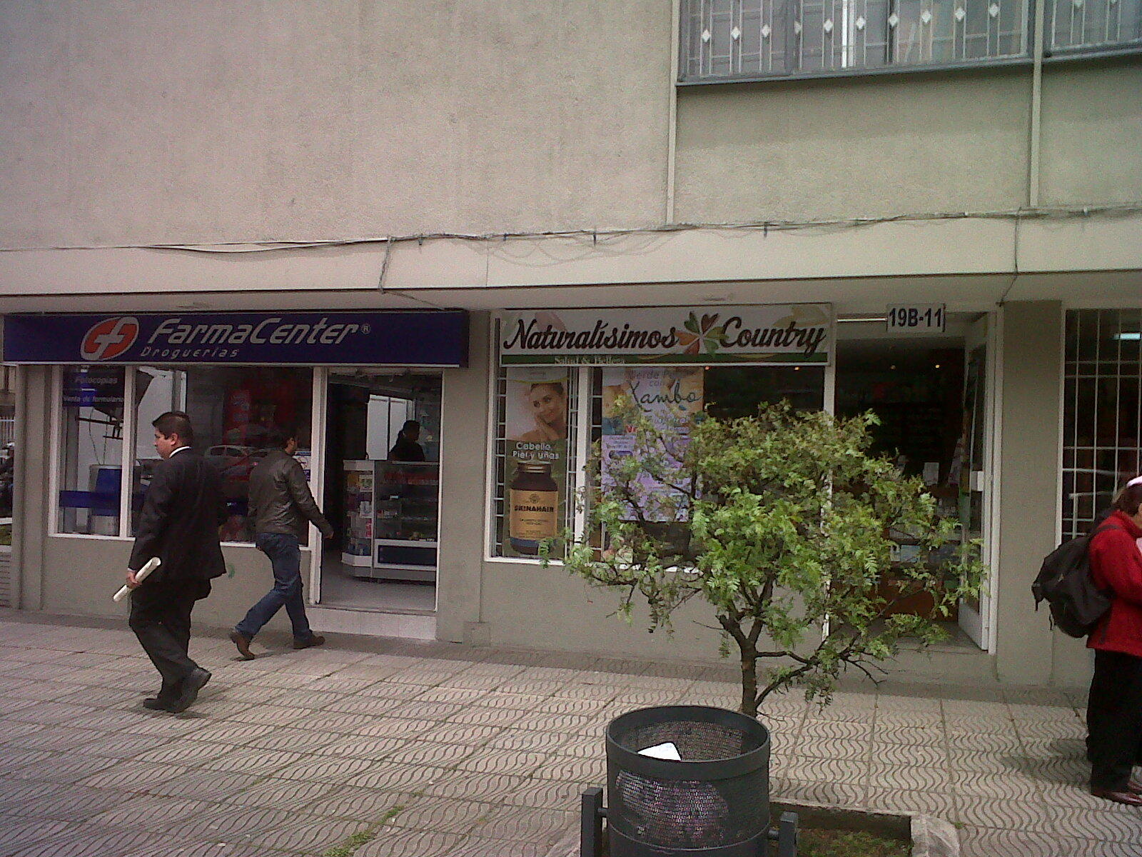

**\* ( fotografía por Juan Esteban Ustariz Sierra )**

Alrededor de mi local encontramos empresas importantes como la emisora de radio Todelar, centros empresariales y centros médicos contamos con la clínica del country, sanitas. Además con la universidad san Martin , amplia zona bancaria como BBVA, Bancolombia, Davivienda, Edificio almirante colon y variedad de zona comercial entre los que se encuentran Carulla , Carrefour y no muy lejos de allí y de manera equidistante encontramos centro comercial Andino , Atlantis y gran estación, que si bien cuentan con plazoleta de comidas ninguna con las características que propone Salud y Vida

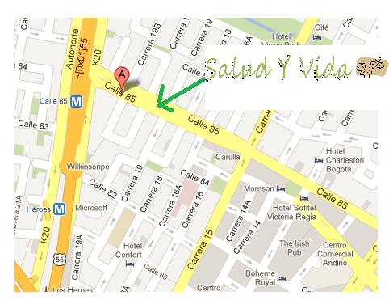

**\* (googlemaps/Bogotá calle 85 )**

* 1. **DEMANDA ESPERADA,TENDENCIAS**

SALUD Y VIDA tiene la expectativa que en menos de 6 meses se haya recuperado inversión inicial, y para el año 2014 cuando el restaurante ya este posicionado en el sector esperamos tener ventas mínimo de 45 platos diarios

La tendencia en la que nos estamos enfocando está dirigida a la salud principalmente; ya que nuestros productos serán preparados con los mejores ingredientes, frescos y serán tratados de manera especial en la elaboración de los platos, para darle el toque saludable que hara la diferencia con los restaurantes del sector.

* 1. **FACTORES SOCIOCULTURALES**

Para conocer los factores socioculturales de mi restaurante debemos analizar la posible evolución y tendencias que puedan afectar el futuro de mi empresa. Partiendo de esto debemos diagnosticar las oportunidades y amenazas, y  Decidir las acciones adecuadas para aprovechar las oportunidades y para defendernos de las amenazas.

A partir de esto estudiaremos a nuestros clientes y/o posibles clientes para saber cuáles son sus necesidades para poder suplirlas y generar mayor numero de ventas.

En este caso debemos estudiar que come la gente, sobre como prepara sus alimentos, sobre sus prácticas alimentarias y los alimentos que prefieren.

* 1. **DEMOGRAFIA DEL SEGMENTO OBJETIVO**

Nuestro segmento objetivo son los ejecutivos y personas que trabajan por el sector de la calle 85 desde la autopista norte hasta la calle 15.

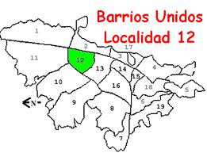

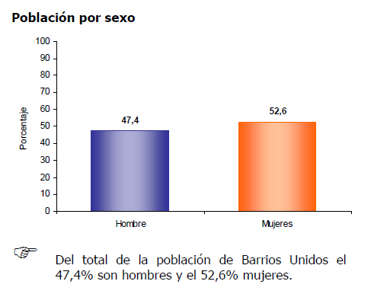

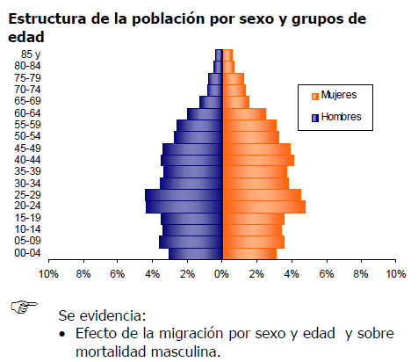

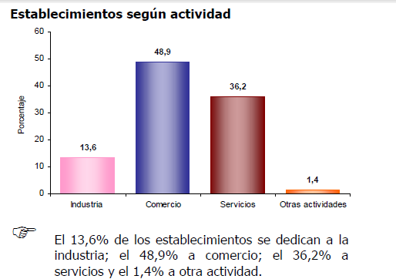

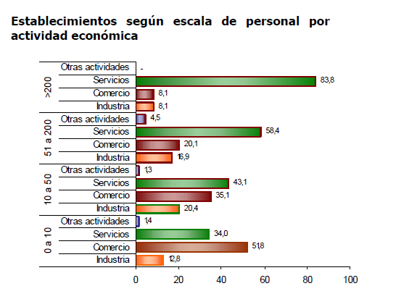

**Fuente:(dane.gov.co/barriosunidos)**

* 1. **CONDICIONES ECONOMICAS DEL MOMENTO**

Nuestro segmento objetivo son los trabajadores y ejecutivos de la calle 85. Muchos de ellos tienen formación técnica, formación tecnológica, formación universitaria y algunos alcanzan a tener especialización.

Los salarios promedio son :

* Formación técnica: tienen un salario promedio de $ 901.026 mensuales
* Formación tecnológica: tienen un ingreso aproximado de $ 1.030.724 al mes
* Formación universitaria: tienen un salario promedio de $ 1.378.027 mensuales
* Especialización: tienen un ingreso aproximado de $ 2.396.839

Nuestros consumidores están entre los que tienen formación técnica, tecnología y universitaria que trabajen por el sector en oficinas y en negocios varios, que salen a buscar un almuerzo que sea rápido y económico que cumpla con sus necesidades. Este es el cliente al que le queremos vender ya que podrán comer rápido y económico, con la diferencia que aquí queremos que se sientan atendidos, que sientan que nos preocupamos por ellos.

* 1. **CONDICIONES POLITICAS DEL MOMENTO**

Una política fiscal que podría afectar a mi restaurante seria el impuesto sobre valor añadido **IVA,** que están establecidos para cada bien o servicio ofrecido con un porcentaje del 16%. Esto podría afectarnos si suben el porcentaje porque los precios de nuestro producto podrían incrementarse, y pues esto afectaría el concepto de nuestro restaurante que es de comida accesible al público.

* 1. **ANALISIS DOFA**
* **DEBILIDADES**

1. Nuestra principal debilidad es ser nuevos en el mercado.
2. Un local pequeño
3. Entrar a competir directamente con cuatro restaurantes de precio económico
4. Que el restaurante es poco conocido por que es nuevo en el mercado
5. Poca accesibilidad de público , que prefiera las opciones que brinda mi competencia

**OPORTUNIDAD**

1. La creación de una marca nueva y exitosa
2. Futuros planes de expansión
3. Ofrecerle un alimento diferente al de mi competencia con un precio similar
4. Desde antes de la apertura empezar a promocionar el restaurante y crear la inquietud en nuestro posibles clientes
5. Aprovechar el sector donde pensamos ubicarnos y empezar hacer publicidad alrededor. En el parque el virrey diariamiante salen personas hacer ejercicio esto quiere decir que se preocupan por su salud, entonces se hara publicidad alla para conseguir nuevos clientes

**FORTALEZAS**

1. La principal fortaleza de SALUD Y VIDA es que ofrece un concepto nuevo y diferente en la calle 85 , desde la autopista hasta la calle 15
2. Tener un lugar propio donde podemos hacerle las variaciones necesarias para funcionar de la mejor manera
3. Ser pioneros en la ciudad de Bogotá con este nuevo concepto de comida saludable a precio económico
4. Contaremos con la ayuda de un nutricionista para la elaboración de los menús y esto certificara que lo que están consumiendo es saludable
5. Una buena relación entre precio, producto y calidad

**AMENAZAS**

1. Alto numero de competidores en el sector alrededor de 15 restaurantes y se abren nuevos negocios con frecuencia
2. La falta de presupuesto para suplir el déficit durante el primer año debido a la inversión inicial.
3. Las personas del sector pueden ignorar mi producto porque ya tienen restaurante preferido para almorzar diariamente
4. Que por el nombre la gente pueda pensar que es para gente que este enferma
5. Que por concepto y el precio que ofrecemos la gente piense que es poca comida o que no van a quedar bien alimentados
6. Que la competencia vea este concepto y quiera tratar de imitarlo ofreciendo productos parecidos y con precios bajos

**Cruce de variables**

|  |  |
| --- | --- |
| Debilidades D | Fortalezas F |
| 1. Nuestra principal debilidad es ser nuevos en el mercado. 2. Un local pequeño 3. Entrar a competir directamente con cuatro restaurantes de precio económico 4. Que el restaurante es poco conocido por que es nuevo en el mercado 5. Poca accesibilidad de público , que prefiera las opciones que brinda mi competencia | 1. La principal fortaleza de SALUD Y VIDA es que ofrece un concepto nuevo y diferente en la calle 85 , desde la autopista hasta la calle 15 2. Tener un lugar propio donde podemos hacerle las variaciones necesarias para funcionar de la mejor manera 3. Ser pioneros en la ciudad de Bogotá con este nuevo concepto de comida saludable a precio económico 4. Contaremos con la ayuda de un nutricionista para la elaboración de los menús y esto certificara que lo que están consumiendo es saludable 5. Una buena relación entre precio, producto y calidad |
| Oportunidad O | Amenzas A |
| 1. La creación de una marca nueva y exitosa 2. Futuros planes de expansión 3. Ofrecerle un alimento diferente al de mi competencia con un precio similar 4. Desde antes de la apertura empezar a promocionar el restaurante y crear la inquietud en nuestro posibles clientes 5. Aprovechar el sector donde pensamos ubicarnos y empezar hacer publicidad alrededor. En el parque el virrey diariamente salen personas hacer ejercicio esto quiere decir que se preocupan por su salud, entonces se hará publicidad allá para conseguir nuevos clientes | 1. Alto numero de competidores en el sector alrededor de 15 restaurantes y se abren nuevos negocios con frecuencia 2. La falta de presupuesto para suplir el déficit durante el primer año debido a la inversión inicial. 3. Las personas del sector pueden ignorar mi producto porque ya tienen restaurante preferido para almorzar diariamente 4. Que por el nombre la gente pueda pensar que es para gente que este enferma 5. Que por concepto y el precio que ofrecemos la gente piense que es poca comida o que no van a quedar bien alimentados 6. Que la competencia vea este concepto y quiera tratar de imitarlo ofreciendo productos parecidos y con precios bajos |

**CONCLUSIONES DOFA**

1. Como somos nuevos en el mercado tenemos la oportunidad de crear una nueva marca que sea conocida por varios factores como su servicio, su atención , su comida , etc. Pero también tenemos la amenaza que la gente no entienda nuestro concepto. Para esto crearemos publicidad que le cuente a la gente de que se trata este negocio, y dejarlos con la inquietud de querer probar nuestro producto
2. Estamos ubicados en uno de los mejores sectores de la ciudad con gran afluencia de público, esto puede ser fortaleza como también puede ser amenaza ya que existe gran cantidad de competencia y no contamos con un local muy grande. Entonces dependiendo el éxito que tengamos tendremos futuros planes de expansión abriendo varias sucursales en la ciudad
3. Entrar a competir con restaurantes que ya están establecidos es difícil, pero tenemos un nuevo producto que no se ofrece en el sector ,además con un precio accesible para nuestro público objetivo que son los trabajadores y ejecutivos de la zona
4. **FACTORES NO CONTROLABLES**

**2.1- FACTORES FINANCIEROS DEL ENTORNO**

La economía del sector es muy movida con la cantidad de negocios, oficinas y empresas que existen.

**2.2- EL GOBIERNO NACIONAL O LOCAL. NORMAS, LEYES O REGULACIONES**

El restaurante estará sujeto a todas las leyes y normas para la creación de un restaurante. Se tendrán en cuenta todos los trámites necesarios como:

* Consultar si el nombre o la marca que quiero establecer esta disponibles
* Hacer la inscripción en el registro único tributario ( RUT )
* Registrarse en la cámara de comercio
* Consultar uso de suelo
* Elaborar documento de constitución
* Diligenciar el formulario de registro único empresarial
* Presentar solicitud de matrícula mercantil
* Pagar derecho de autor a SAYCO Y ACINPRO
* Solicitar concepto técnico del cuerpo oficial de bomberos
* Hacer curso de manipulación de alimentos

**2.3- EL ENTORNO DE LAS COMUNICACIONES, TEMAS DE PUBLICIDAD Y MEDIOS DE COMUNICACIÓN**

Se repartirán volantes por el sector, además en el parque del virrey donde mucha gente diariamente hace ejercicio, es gente que se preocupa por su salud física y mental nuestro producto puede llegar a interesarle y volverse clientes de SALUD Y VIDA; se pondrán pasacalles y vallas publicitarias. Se promocionara en las redes sociales como Facebook y twitter, donde actualizaremos diariamente para mantener a nuestros seguidores informados.

* 1. **FACTORES ESPECIFICOS DEL NEGOCIO NO CONTROLABLES POR EL MISMO**

El restaurante estará construido en dos locales unidos, pero a pesar de esto sigue siendo un lugar pequeño. En caso de que se llene la gente tendría que hacer fila y esperar para poder consumir nuestro producto. para evitar esto utilizaremos los domicilios en el sector

1. **EL ENTORNO DE LA COMPETENCIA**

Tenemos gran cantidad de competencia directa en indirecta. Ya que en el sector hay gran cantidad de restaurantes con precio económico. Pero en mi sector no existe ningún restaurante que ofrezca un concepto como el que ofrecemos nosotros. Pero sin embargo existen restaurantes de comida saludable por toda la ciudad. Los clientes de mi competencia son generalmente gente que trabaja en el sector, gente que quiere cuidar su salud. El canal de distribución de la mayoría son locales y algunos hacen domicilios en el sector y otros si en la ciudad en general

**3.1- ANALISIS DE LA COMPETENCIA**

En la competencia directa entro a competir directamente con los restaurantes saludables de la ciudad y además con los restaurantes de precio económicos del sector

|  |  |  |  |
| --- | --- | --- | --- |
| RESTAURANTE | CONCEPTO | UBICACIÓN | PRECIOS |
| **SANA QUE SANA**  http://www.mis-recetas.org/establecimiento/foto/0000/1279/grande/5119343323_6d6f42fea3.jpg | es un restaurante de comida saludable en el cual se encontrara una carta con diferentes platos desde entradas. platos fuertes, y postres. La gente puede encontrar un menú del día, y algo muy llamativo de este restaurante es su juice- bar donde la gente puede encontrar diferentes tipos de jugos cada uno con su característica especial. | calle 95 #11ª-18 | Sus precios están entre desde $9000 a $20000 |
| **IMAYMANA**  http://www.planb.com.co/upload/images/2007/6/6/14821_14927_28.jpg | es un restaurante donde sus platos están hechos a base de verduras , es vegano en su totalidad , ya que la idea es respetar la vida de los animales, tiene panes y galletas integrales , diferentes jugos, y ensaladas principalmente | Carrera 13 #78-09 | Precios desde $20000 a $30000 |
| **QUINUA Y AMARANTO**  http://www.vivatravelguides.com/typo3temp/pics/06ff0b0ca6.jpg | Tienen diferentes tipos de productos como verduras orgánicos, cereales integrales, ensaladas, y plato con pescado tales como atún y salmón. Encuentran pastelería sin azúcar y otro invento son empanadas rellena de quinua | Calle 11 # 2- 95 | Sus precios van desde 10000 a 20000 |
| **SUNA CAMINO NATURAL**  http://dynamic3.restaurantes.com.co/mmedia/fotosdetalle/restaurante_suna.1334082288.jpg | son alimentos con ingredientes orgánicos, diferentes tipos de pescados y ensaladas, con ingredientes libres de alteraciones | Calle 71 # 4 – 47 | su rango de precios va desde $15000 a $20000 |
| **LOTO AZUL**  http://directorioecolombiano.soyecolombiano.com/wp-content/uploads/2011/11/loto-azul.jpg | fundado en 1986 uno de los restaurantes vegetarianos más populares de Bogotá , tiene menú ejecutivo platos fuertes son ensaladas con frutas | Carrera 5A #14-02 | Desde $10000 hasta $20000 |

(imágenes e información: bogotavegetariana.com)

**RESTAURANTES ECONOMICOS**

|  |  |  |  |
| --- | --- | --- | --- |
| RESTAURANTE | CONCEPTO | UBICACION | PRECIOS |
| **SABROSITO**  D:\BlackBerry\pictures\IMG03369-20120717-1204.jpg | es un restaurante de comida colombiana y platos a la plancha y la parrilla, todos acompañados de ensalada. Hay platos como chuleta valluna, carne en bistec, ajiaco, bandeja paisa. Venden churrasco, pechuga a la plancha en salsa de champiñones | Cl 85 16 A-27 | Sus precios están entre desde $9000 a $20000 |
| **PESCADERIA EL COUNTRY**  D:\BlackBerry\pictures\IMG03368-20120717-1203.jpg | almuerzo del día que cuenta con tres diferentes menús que son bandejas cuentas con sopa, plato principal y limonada. Y este es el almuerzo económico teniendo tres opciones diferentes. También hay un plato del día de los platos especiales, y cuentan con diferentes platos a la carta tales como trucha, mero, paella, arroz marinero, y ceviches entre otros. La gente que no come pescado tiene la posibilidad de comer carnes a la plancha y la parrilla. | Cra. 18 no. 84-85 | Precios desde $7500 a hasta $20000 los platos especiales |
| **EL CAFETAL**  D:\BlackBerry\pictures\IMG03362-20120717-1149.jpg | es un restaurante que vende platos a la parrilla y algunas sopas como cazuela de mariscos, ajiaco, sancochos , y bandeja paisa | Calle 85 *# 21 - 40* | Sus precios van desde $8000 y $12000 |
| **TERRABARRA**  D:\BlackBerry\pictures\IMG03366-20120717-1201.jpg | es un restaurante nuevo donde la especialidad son brochetas de res , de cerdo y pollo que tienen un precio y platos especiales con influencia de un país casa día | CALLE 85 #17 - 40 | su rango de precios va desde $4000 a $12000 |

(Imágenes e información: Juan Esteban Ustariz Sierra)

**FORTALEZAS Y DEBILIDADES**

* **FORTALEZAS**

Las fortalezas que tiene mi competencia directa es que están posicionados en sus respectivos sectores. Ya todos tienen experiencia en el mercado, así lleven arto o poco llevan más tiempo que nosotros y eso es ventaja para ellos.

* **DEBILIDADES**

Las debilidades es que salud y vida será el único restaurante saludable en el sector donde estaremos ubicados. La mayoría de mi competencia directa ofrecen precios elevados que no puede estar dirigidos a todo el público, mientras que nuestros cómodos precios están dirigidos a cualquier persona que trabaje y tenga un sueldo promedio en este caso nuestro segmento objetivo ejecutivos y trabajadores del sector

**3.2- MEJORES PRÁCTICAS LOCALES O INTERNACIONALES QUE SIRVAN DE REFERENCIA**

# Uno de nuestros ejemplos a seguir internacional es el restaurante Blossom Vegan Restaurant con la diferencia que ellos manejan una carta totalmente vegetariana. Pero el concepto de querer cuidar la salud de los clientes también lo manejan en Blossom Vegan Restaurant. Es uno de los más importantes restaurantes vegetarianos del mundo y muchos lo consideran como el mejor. Está ubicado en la ciudad de nueva york, y nos llama tomarlo como referencia por su ambiente de tranquilidad, por sus platos ligeros y preparados con ingredientes siempre frescos . quisiéramos tomar este restaurante como referencia para futuras preparaciones

# 

# <http://www.blossomnyc.com/blossommedia/photos.php>

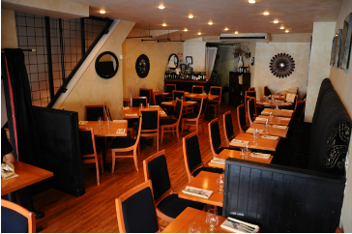

# <http://www.blossomnyc.com/blossommedia/photos.php>

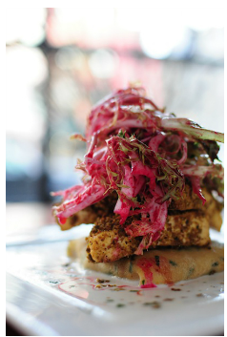

# <http://www.blossomnyc.com/blossommedia/photos.php>

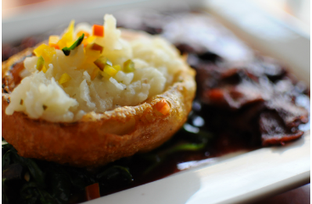

# <http://www.blossomnyc.com/blossommedia/photos.php>

**3.3- ANALISIS CINCO FUERZAS COMPETITIVAS DE PORTER**

* **Barreras de Entrada:** Una inversión inicial elevada, requerimientos legales y técnicos para cumplir tanto la normatividad vigente para la apertura de un restaurante
* **Rivalidad:** En el sector del mercado que queremos explotar la rivalidad no tiene una presencia fuerte gracias que no existe ningún restaurante que maneje el mismo concepto nuestro
* **Proveedores:** Al ser un desarrollo de producto nuevo para el sector de mercado al que le queremos apuntar, los proveedores entraran con una fuerza de negociación muy alta ya que en muchos casos serán los que mantengan la calidad de nuestro restaurante por sus productos
* **Cliente:** Por otro lado los clientes irán conociendo poco a poco el producto mientras empieza a posicionarse y a vender en el sector
* **Productos sustitutos:** En el sector no existe un sustituto en la parte de comida saludable pero si encontramos cuatro restaurantes fuertes en la parte de comida económica.

**3- EL MERCADO OBJETIVO**

1. **POSIBLE MERCADO OBJETIVO**

Nuestro posible mercado objetivos será oficinistas, ejecutivos y trabajadores de la calle 85, y principalmente serán los que tienen educación técnica, tecnológica y universitaria

1. **DEMOGRAFIA, ASPECTOS SICOGRAFICOS, GEOGRAFIA, ESTILO DE VIDA**

El público objetivo serán hombres y mujeres de 18 años de edad en adelante, interesados en cuidar su salud a partir de su alimentación. Son personas que tiene un interés por cuidar su salud física y evitan tener problemas con el sobrepeso, con los consiguientes problemas de salud, como fruto de una mala alimentación

Actitud: Siempre que se trate de cambiar nuestros hábitos alimenticios, en procura de lograr una vida más saludable, las personas al notar los resultados efectivos, tienen una actitud positiva que se irradia hacia los demás y a sí mismo, lo que a su vez puede contribuir en el aumento de nuestra clientela dada la difusión que para el efecto harán estas personas.

Estilo de vida: Teniendo en cuenta que nuestro restaurante va dirigido a un cierto público, y ganando su aceptación lograremos, con la regularidad en el consumo de nuestros variados platos, que los consumidores del Restaurante Salud y Vida, se vuelvan personas más seguras y tengan más ánimos de mejorar su alimentación cambiando su estilo de vida al invertir en nosotros.

Gustos: Día a día vemos como aumenta la población que presenta problemas de obesidad, que a su vez han generado enfermedades crónicas como la diabetes e hipertensión entre otras, hemos podido notar que el gusto por el tipo de comida que ofrecemos se ha incrementado dados los beneficios que representan para su salud.

1. **JUSTIFICACION DEL SEGMENTO**

Queremos este segmento en especial porque en la calle 85 existen muchas personas especialmente trabajadores que puedan interesarse por mi negocio.

1. **TAMAÑO**

Queremos tener como mínimo el 30 % de los trabajadores de la zona , teniendo en cuenta oficinas , hospitales , centros comerciales , universidades que estén alrededor de mi negocio. Teniendo en cuenta que pueden consumir los alimentos en el restaurante y pedirlos a domicilio

1. **MARKETING ESTRATEGICO**
2. **PROPUESTA DE VALOR**
3. **ESTRATEGIA, TACTICAS , ACTIVIDADES**

|  |  |  |
| --- | --- | --- |
| **ESTRATEGIAS** | **TACTICAS** | **ACTIVIDADES** |
| La estrategia de promoción será llamada EL CLIENTE FIEL. Donde los clientes obtendrán una tarjeta la cual por cada vez que vaya al restaurante se le firmara, y a la quinta firma recibirá un raspe y gane con diferentes promociones como descuentos de hasta el 50 % en su almuerzo, obsequio de la bebida, y hasta ganar su alimento totalmente gratis. con esto queremos empezar fidelizar nuestros clientes, que empiecen a sentirse como en casa y premiar a nuestros compradores constantes. | 1. hacer una base de datos con unos datos específicos como nombre, correo electrónico, dirección, teléfono de contacto, gustos y preferencias, 2. Elaboración de concursos mensuales donde los clientes puedan tener diferentes premios 3. Tener en cuenta las fechas especiales como los cumpleaños, aniversarios de casados , etc, de nuestros clientes y ese día poder tener un detalle con ellos | 1. con esta base de datos estaremos en contacto con nuestros clientes y podemos empezar a fidelizarlos a nuestro negocio 2. cada mes se harán rifas y esto hará que los clientes tengan la curiosidad de saber que será el próximo concurso y quieran ganar. Se tendrán muy en cuenta a los clientes frecuentes para evitar esos falsos clientes que solo van por el posible premio 3. para estas fechas tendremos en cuenta hacer una llamada de parte del restaurante, enviar un detalle a su casa, o invitarlos al restaurante esto según sus gustos y preferencias que tendremos en la base de datos y que tan frecuente va al restaurante |

**5- MARKETING TACTICO**

1. **PUNTO DE VENTA, LOGISTICA**

El punto de venta será el local ubicado en la calle 85#19b-11 ,de la parte de la logística estará encargado el personal de SALUD Y VIDA cada uno con su respectiva ficha de cargo. El personal está dividido de la siguiente manera:

En la cocina contamos con un chef , tres cocineros , y el Stewart

En mesa tendremos 6 meseros

En la caja estará el administrador

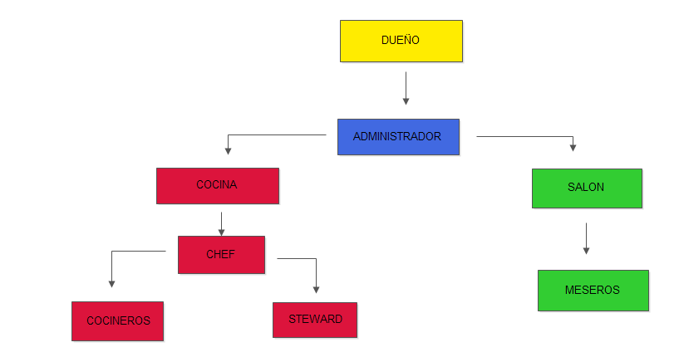

**FICHAS DE CARGO**

|  |  |
| --- | --- |
| NOMBRE DEL CARGO | MESERO |
| DESCRIPCION DEL CARGO | Encargados de atender de la mejor manera posible a los consumidores, brindándoles un excelente servicio. Los meseros serán los encargados de tomar los pedidos, marcharlos en cocina, y llevarlos a la mesa. |
| FUNCIONES DEL CARGO | * hacer aseo general del salón * organizar salón * atender clientes * tomar pedidos * hacer pedidos en cocina * llevar pedidos a los clientes * llevar la cuenta a la mesa * hacer aseo general del salón |
| HORARIOS DE TRABAJO | 9:00 am – 4:00 pm |

|  |  |
| --- | --- |
| NOMBRE DEL CARGO | CHEF |
| DESCRIPCION DEL CARGO | Sera el jefe en la cocina ,quien toma las decisiones dentro de la cocina. Es encargado de los cocineros y llevar el control de la preparación del menú. Debe saber sobre manipulación de los alimentos y sobre costos. Debe tener estudios, diferentes capacitaciones y experiencia previa del cargo. |
| FUNCIONES DEL CARGO | * establecer un menú * hacer recetas estandarizadas * controlar costos * encargado de la higiene tanto en el personal como en la cocina * supervisar la preparación del menú durante el servicio |
| HORARIOS DE TRABAJO | 8:00 am – 4 :00 pm |

|  |  |
| --- | --- |
| NOMBRE DEL CARGO | COCINEROS |
| DESCRIPCION DEL CARGO | Son los encargados de preparar la comida para nuestros clientes, y están a cargo del chef. Cada uno tiene una función especial dentro de la cocina |
| FUNCIONES DEL CARGO | * hacer aseo general en cocina * organizar cocina * hacer pedidos * realizar higiene en los productos * almacenarl ingredientes * hacer mise an place respectivo al servicio * cocinar el menú hecho por el chef según su función * revisar ingredientes * empacar ingredientes que sobraron durante el servicio |
| HORARIOS DE TRABAJO | 8:00 am – 4:00 pm |

|  |  |
| --- | --- |
| NOMBRE DEL CARGO | STEWARD |
| DESCRIPCION DEL CARGO | Mantener el aseo general de la cocina y de los utensilios de cocina con el fin de mantener la higiene para el buen funcionamiento del establecimiento. Debe ser responsable y aprender a trabajar bajo presión, |
| FUNCIONES DEL CARGO | * limpiar cocina y limpiar todos los utensilios utilizados en la cocina * preparar todos los materiales necesarios para la limpieza |
| HORARIOS DE TRABAJO | 8:00 am-4:00 pm |

|  |  |
| --- | --- |
| NOMBRE DEL CARGO | ADMINISTRADOR |
| DESCRIPCION DEL CARGO | El administrador es el encargado de toda la parte financiera del restaurante , de contar dineros , hacer cuentas , hacer inventarios. Debe ser profesional en administración de empresas o carreras afines. Debe tener amplios conocimientos del medio , manejo del personal, conocimientos en el área financiera y comercial. Debe tener experiencia mínimo de 3 años en cargos similares |
| FUNCIONES DEL CARGO | * supervisor del personal * resuelve inquietudes de los trabajadores y clientes * supervisa insumos, preparación, y presentación de los platos * controla la atención a los clientes * coordina el menú semanal * encargado de todos los costos * encargado de las cuentas e inventarios * analiza los estados financieros |
| HORARIOS DE TRABAJO | 8:00 am -4:00 pm |

1. **PROMOCION**

Las promociones se harán de acuerdo a que tan frecuente sea. Como tenemos en nuestra estrategia a la quinta vez que tenga una firma en la tarjeta de cliente fiel recibirá un raspe y gane donde recibirá varios beneficios a la hora de comprar su producto , como descuentos de hasta el 50 % , bebidas obsequiadas y hasta recibir su alimento totalmente gratis

1. **PRECIO**

Los clientes podrán acceder a un buen servicio a un óptimo precio ya que la comida con preparaciones saludables por lo general son más caras. Con platos que oscilan entre los 6.500 y 10.000 pesos, jugos a 1500 pesos. Contaran con un menú diario de 10.000 pesos

**6- PLAN DE ACCION Y PRESUPUESTO**

**LAS ACTIVIDADES PARA REALIZAR MIS TACTICAS**

1. con esta base de datos estaremos en contacto con nuestros clientes y podemos empezar a fidelizarlos a nuestro negocio
2. cada mes se harán rifas y esto hará que los clientes tengan la curiosidad de saber que será el próximo concurso y quieran ganar. Se tendrán muy en cuenta a los clientes frecuentes para evitar esos falsos clientes que solo van por el posible premio
3. para estas fechas tendremos en cuenta hacer una llamada de parte del restaurante, enviar un detalle a su casa, o invitarlos al restaurante esto según sus gustos y preferencias que tendremos en la base de datos y que tan frecuente va al restaurante

se estima que estas actividades se empiecen a hacer tan pronto se tenga una base de datos importante, y se conozcan a los clientes frecuentes. Esto se empezara a realizar a partir de enero de 2015Tenemos una inversión inicial de más de $ 21.000.000 para invertir en equipos y utensilios de cocina.

|  |  |  |  |  |  |  |
| --- | --- | --- | --- | --- | --- | --- |
| **PyG** | | | | | | |
|  |  |  |  |  |  |  |
|  |  |  |  |  |  |  |
|  |  |  |  |  |  | 2.013 |
|  | Ventas Brutas |  |  |  |  | 59.490.000 |
| (-) | Devoluciones Rebajas y dtos | | |  |  |  |
| **(=)** | **Ventas Netas** | |  |  |  | **59.490.000** |
|  |  |  |  |  |  | 11.624.346 |
| (-) | Costo de ventas | |  |  | 20% |  |
| **(=)** | **Utilidad Bruta** | |  |  |  | **59.490.000** |
|  |  |  |  |  |  |  |
| (-) | **Gastos de operación:** | |  |  |  | **9.674.000** |
|  |  |  |  |  |  |  |
|  |  | Gastos servicios públicos |  |  |  | 2.000.000 |
|  |  | Gastos papelería |  |  |  | 135.000 |
|  |  | Gastos arriendos |  |  |  | 2.000.000 |
|  |  | Gastos salarios |  |  |  | 7.674.000 |
|  |  |  |  |  |  |  |
|  |  |  |  |  |  |  |
| **(=)** | **Utilidad Operacional** | |  |  |  | **49.816.000** |
|  |  |  |  |  |  |  |
| **(+)** | **Otros Ingresos** | |  |  |  | **-** |
|  |  | Ingresos no operacionales |  |  |  | - |
|  |  |  |  |  |  |  |
|  |  |  |  |  |  |  |
| **(-)** | **Otros Gastos** | |  |  |  | **-** |
|  |  | Gastos Interés |  |  |  | 21.589.310 |
|  |  |  |  |  |  |  |
|  |  |  |  |  |  |  |
| **(=)** | **Utilidad antes de imporrenta** | | |  |  | **28.226.690** |
| (-) | Impuesto de Renta | |  |  | 33% | **9.314.808** |
| **(=)** | **Utilidad Neta Final** | |  |  |  | **18.911.882** |

|  |  |  |  |  |
| --- | --- | --- | --- | --- |
| Activos Fijos | | | | |
|  |  |  |  |  |
| Muebles y Enseres | |  | $ 1.800.000,00 | |
| Maquinaria y Equipos | |  | $ 21.078.800 | |
|  |  |  |  | - |
|  |  |  |  |  |
|  |  |  |  |  |
|  |  | Total | $ 22.878.800,00 | |

|  |  |  |  |
| --- | --- | --- | --- |
| Pasivos | | | |
|  |  |  |  |
| Nómina | | $ 7.674.000,00 |  |
| Arriendo | | $ - |  |
| Depreciación | | $ 381.313,33 |  |
|  |  |  |  |
|  |  |  |  |
|  |  | Total | $ 8.055.313,33 |

No se tienen datos de arriendo ya que el local es propio.

**BIBLIOGRAFIA**

* [**http://advenio.es/%C2%BFcomo-formular-la-propuesta-de-valor-de-tu-empresa/**](http://advenio.es/%C2%BFcomo-formular-la-propuesta-de-valor-de-tu-empresa/)
* [**http://www.elempleo.com/colombia/consejos_profesionales/10-consejos-para-crear-empresa-en-colombia----------------/7512970**](http://www.elempleo.com/colombia/consejos_profesionales/10-consejos-para-crear-empresa-en-colombia----------------/7512970)
* [**www.finanzaspersonales.com.co/ahorro-e-inversion/articulo/lo-debe-saber-antes-montar-restaurante/38064**](http://www.finanzaspersonales.com.co/ahorro-e-inversion/articulo/lo-debe-saber-antes-montar-restaurante/38064)
* [**www.ccb.org.co/contenido/contenido.aspx?catID=520&conID=4557**](http://www.ccb.org.co/contenido/contenido.aspx?catID=520&conID=4557)
* **www.colombia.brianur.info/normas-icontec/**
* **www.elempleo.com/colombia/tendencias_laborales/cuanto-gana-un-colombiano-segun-su-preparacion-academica-/8540461**
* [**http://www.slideshare.net/ortizzubillagae/tema-9-la-poltica-fiscal**](http://www.slideshare.net/ortizzubillagae/tema-9-la-poltica-fiscal)

# <http://www.blossomnyc.com/blossommedia/photos.php>